**Raport 5/AB z badania rynku SILVER**

TEWI 20.05.2013

1. **Wykonawca:**

Aneta Bera

1. **Rynek:**

SILVER próbkowany co 1h.

Dane z bossa.pl. Ulokowane w m-pliku o nazwie SILVER.m zawierającym macierz o nazwie C o 2048 wierszach (4 miesiące) i 5 kolumnach: świeca OHLC i wolumen. Koniec danych – dnia 07.05.2013

1. **Wyniki testów**

Sprawdzono dla danych jak wyżej skrypty S4a, S4b, S4c, S4d, S4s. Wszystkie skrypty testowano dla tego samego przedziału szeregu czasowego – wszystkie świece.

Każda zmienna zwrotu po jednej świecy miała inna nazwę nawiązująca do nazwy kwadrantu odpowiednio Ra, Rb, Rc, Rd, Rs a krzywe zysku skumulowanego były oznaczone jako sumRa, sumRb, sumRc, sumRd, sumRs.

Spread: 0.05

Obliczano:

Zysk skumulowany na końcu szeregu czasowego sumR(kon);

Wskaźnik Calmara oznaczający stosunek powyższego zysku dla największego obsunięcia na krzywej zysku skumulowanego - Calmar;

Liczbę otwieranych pozycji la, lb, … (procent spośród wszystkich testowanych świec)

Poszukiwano optymalnej wartości parametrów: m (liczby świec dla ustalenia średniej), j (liczby świec wstecz do obliczania średniego wolumenu), b, v (progu dla średniego wolumenu), k (liczby korków wprzód do zamknięcia pozycji), SL (Stop Loss), dla których uzyskiwane były najlepsze wartości zysku. Parametry te odpowiednio oznaczono – ma, mb, …, ja, jb, …

Uzyskano:

Dla S4a:

sumReturn = 3.81

bestCalmar = 4.0968

la = 37

bestMa = 50

sharpeRatio = 2.0726

bestparamAVolLength = 8

bestparamADuration = 16

bestparamABuffer = -0.25

bestparamAVolThreshold = -106

bestparamASL = 0.4

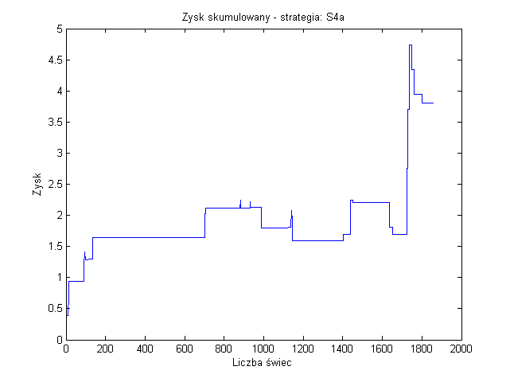

Rys. 1. Krzywa zysku skumulowanego dla S1a

Dla S4b:

sumReturn = 32.47

bestCalmar = 0.78184

la = 1336

bestMa = 12

sharpeRatio = -0.14893

bestparamBVolLength = 20

bestparamBDuration = 20

bestparamBBuffer = -0.2

bestparamBVolThreshold = 201

bestparamBSL = 0.4

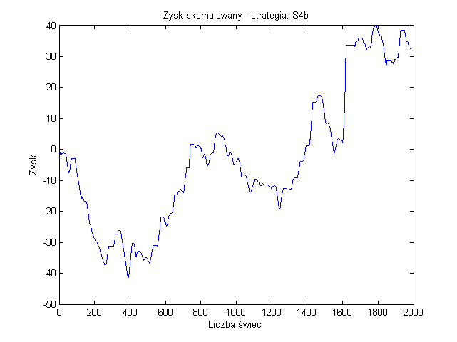

Rys. 4. Krzywa zysku skumulowanego dla S1b

Dla S4c:

sumReturn = 5.74

bestCalmar = 0.82948

la = 103

bestMa = 10

sharpeRatio = 1.0788

bestparamCVolLength = 18

bestparamCDuration = 16

bestparamCBuffer = 0.26

bestparamCVolThreshold = -79

bestparamCSL = 0.4

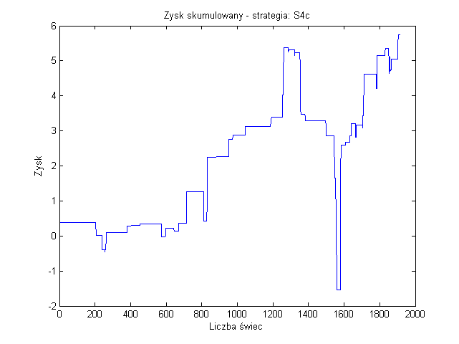

Rys. 3. Krzywa zysku skumulowanego dla S1c

Dla S4d:

sumReturn = 82.54

bestCalmar = 2.6054

la = 1080

bestMa = 50

sharpeRatio = 0.65046

bestparamDVolLength = 20

bestparamDDuration = 20

bestparamDBuffer = 0.25

bestparamDVolThreshold = 180

bestparamDSL = 0.4

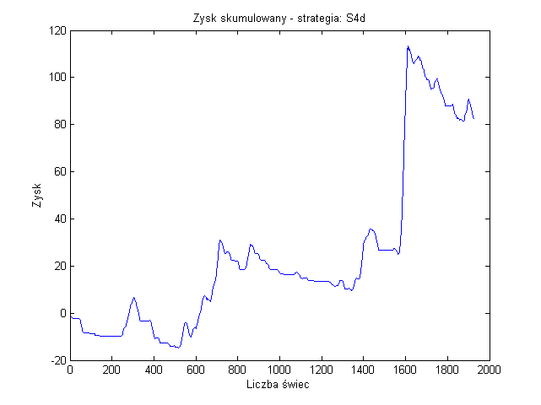

Rys. 4. Krzywa zysku skumulowanego dla S1d

Dla S4s:

sumReturn40.27

bestCalmar1.0379

sharpeRatio-0.013162

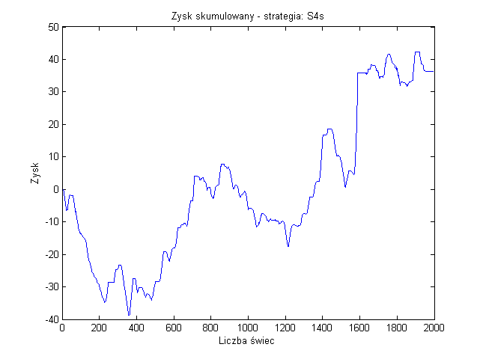

Rys. 5. Krzywa zysku skumulowanego dla S1s